Nacionalna konferencija
„Pozorište i škola:
inspiracija, podsticaj, tim“
24-25. jun 2018. u Beogradu
Četvrta godišnja konferencija o drami i pozorištu u obrazovanju i vaspitanju održaće se u nedelju i ponedeljak, 24-25. juna u Beogradu. Konferenciju organizuju umetničko udruženje BAZAART i partneri: Malo pozorište „Duško Radović“, Udruženje dramskih umetnika Srbije, ASITEŽ Srbija i Centar za dramu u edukaciji i umetnosti CEDEUM. Konferencija okuplja izlagače i učesnike iz Srbije, regiona i Evrope.
Pozorište i škola: inspiracija, podsticaj, tim
Ovogodišnja konferencija fokusira se na saradnju pozorišta i škole, dve stožerne institucije u odrastanju mladih generacija, kroz niz pitanja:
Da li mladi idu u pozorište?
Zašto treba da idu u pozorište?
Šta činimo da im pozorište približimo?
Zašto je važno da u školi postoji pozorište?
Šta pozorište može da pruži školi, a šta škola može da ponudi pozorištu?
Da li pozorište i škola zaista sarađuju?
Može li bolje, bliže, življe – i kako?
Cilj konferencije je da omogući nastavnicima i umetnicima da pojačaju saradnju i uče jedni od drugih.
U nacrtu Strategije razvoja kulture u Republici Srbiji do 2020., saradnja kulture i obrazovanja svrstana je među prioritetne oblasti kulturnog razvoja, jer se kroz njihovu saradnju ostvaruju razvojni ciljevi društva (SRKS, 8). Nacrt Strategije prepoznaje da kultura može pomoći poboljšanju rezultata obrazovanja i preporučuje „uspostavljanje i razvoj planske i sistemske saradnje između škola i kulturnih institucija“ kroz povezivanje resursa, iskustva i znanja (ibid, 11).
Strategija razvoja obrazovanja 2020+ takođe snažno preporučuje saradnju obrazovanja i kulture, prepoznajući u toj vezi jaku podršku za razvoj reformisanog sistema obrazovanja i vaspitanja.
U praksi, to znači mnogo toga:
- škola, u saradnji sa pozorištem ili nezavisno, treba da pripremi učenike za estetski doživljaj i da im pomogne da estetsko iskustvo obrade i ugrade kao spoznaju i uvid;
- pozorište može da nauči od škole kako se vode obrazovne aktivnosti i razvije edukativne programe kroz koje neguje mladu publiku;
- nastava se može odvijati u ustanovi kulture koja, sa svoje strane, mora razviti eksperizu i programe da podrži obrazovno-vaspitni rad;
- umetnici mogu pružati podršku vaspitačima i nastavnicima u stvaralačkom radu s decom i mladima;
- u vrtiću ili školi, sa kreativnim učešćem dece i učenika, mogu se razvijati participativni programi koje vode umetnici;
- profesionalci u oblastima obrazovanja i kulture mogu partnerski, ravnopravno da rade na osmišljavanju i ostvarivanju programa podrške deci i mladima – kako u njihovom opštem ili kulturnom obrazovanju, tako i u njihovom odrastanju, socijalizaciji i sl.
Navedenim oblicima ni iz daleka nisu iscrpljene mogućnosti saradnje pozorišta i škole.
Saradnja će uvek nastajati u zavisnosti od potreba i mogućnosti samih institucija, ali pod jednim važnim uslovom: ukoliko se podrže ideje i razvoj sposobnosti pojedinaca koji u njima rade.

Učesnici
Konferencija se pre svega obraća nastavnicima i dramskim umetnicima, u želji da ih informiše, uputi i osnaži za različite oblike saradnje. Za učešće u Konferenciji mogu se prijaviti i svi zainteresovani građani.
Program
Konferencija obuhvata niz različitih programskih celina:
- radionice koje vode umetnici, kao i nastavnici koji su razvili nove metodske modele korišćenjem kreativnih tehnika i disciplina;
- pozorišne predstave koje demonstriraju različite oblike povezivanja pozorišta sa školom;
- prezentacije izuzetnih programa saradnje pozorišta i škole;
- izlaganja istaknutih dramskih umetnika i obrazovnih stručnjaka i praktičara iz Srbije, regiona i Evrope;
- okrugle stolove posvećene različitim načinima saradnje pozorišta i škole;
- panel diskusije u kojima učestvuju umetnici, prosvetni radnici i donosioci odluka.
Uvod u konferencijski program su dve predstave koje demonstriraju uspešnu saradnju pozorišta i obrazovanja, a igraju se u subotu, 23. juna, u Pozorištu lutaka Pinokio i Malom pozorištu „Duško Radović“.
U nedelju, 24. juna, celodnevni program počinje radionicama u OŠ „Vuk Karadžić“. Plenarni deo konferencije, u kome su izlaganja istaknutih dramskih umetnika, teoretičara, obrazovnih stručnjaka i praktičara, a potom predstavljanja uspešnih praksi i diskusije u okviru okruglih stolova, održava se u Ateljeu 212.
Učesnici će toga dana takođe moći da gledaju dve pozorišne predstave u Malom pozorištu „Duško Radović“.
U ponedeljak, 25. juna, u prepodnevnom terminu se učesnicima pruža retka prilika da se upoznaju sa inostranim gostima koji će održati prezentacije svojih programa zasnovanih na saradnji pozorišta i škole, dok će se popodne održati tri panel diskusije koje će ispitati perspektive i stavove pozorišta i škole o međusobnoj saradnji. Program je obogaćen dvema pažljivo odabranim predstavama. Celokupan program odvija se u Malom pozorištu „Duško Radović“.
AGENDA skupa može se preuzeti OVDE.

Prijavljivanje
Prijavljivanje je isključivo putem on-lajn prijave.
Link za prijavljivanje i sva dodatna uputstva dostupni su na sajtu BAZAART-a.
Rok za prijavljivanje je produžen do 23. juna u ponoć.
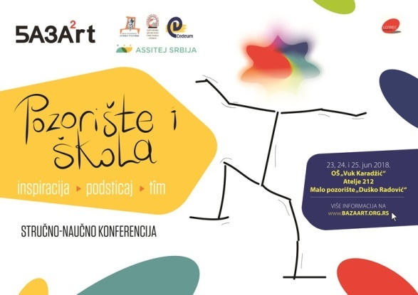
Kotizacija
Skup je akreditovan kod Zavoda za unapređivanje obrazovanja i vaspitanja.
Kotizacija koju za nastavnike plaća ustanova iznosi 1.500 RSD.
Za nastavnike koji sami plaćaju, iznos je umanjen na 1.200 RSD. Umetnici i drugi učesnici koji ne žele sertifikat oslobođeni su kotizacije.
Za sva pitanja i dodatne informacije, treba kontaktirati koordinatorku Aleksandru Petrašinović telefonom na broj +381/0/62 352 142 ili na mail: petras.bazaart@gmail.com.

UČESTVUJTE!

3. Ravnopravnoučešćesvihgrađana u kulturnomživotu; 4. Razvojkulturnihpotreba i 5.Kulturameđusobnograzumevanja

